
Název projektu: Zkvalitnění výuky cizích jazyků |  | Číslo projektu: CZ.1.07/1.4.00/21.3228

Základní škola Havlíčkův Brod, Štáflova 2004
Jméno: Jana Tučková |  |  | Datum: 23. 2. 2013
Ročník: | 7.
Vzdělávací oblast: | Člověk a příroda
Vzdělávací obor: | Fyzika
Tematický okruh, téma: | VY_32_INOVACE_Fy_20_Páka_test_7.ročník
Metodické doporučení/ anotace: | Pracovní list určen na ověření znalosti výpočtu rovnováhy na páce. Navazuje na DUM Páka (ActivInspire). K tisku. Skupiny A, B.
Zdroj: vlastní tvorba autora
A Jméno:
Dopočítejte chybějící hodnoty tak, aby páka byla v rovnováze:
a)
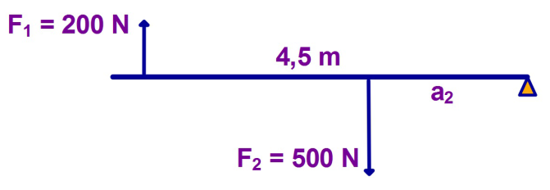

b)
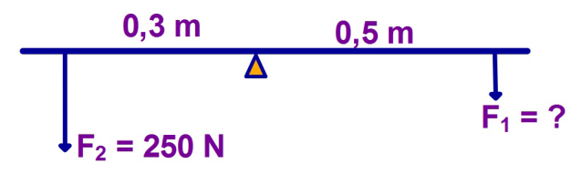

c)
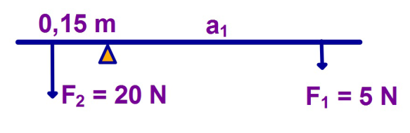

B Jméno:
Dopočítejte chybějící hodnoty tak, aby páka byla v rovnováze:

a)
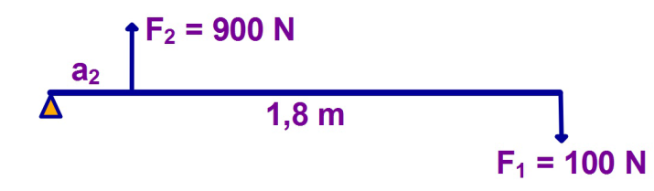

b)
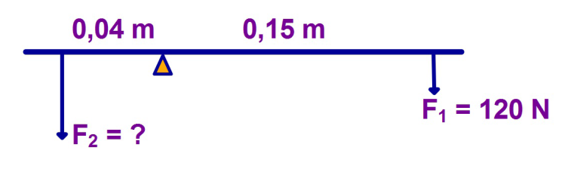

c)
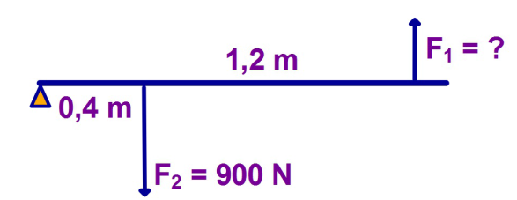

Řešení:
A
- 1,8 m
- 150 N
- 0,6 m
B
- 0,2 m
- 450 N
- 300 N

